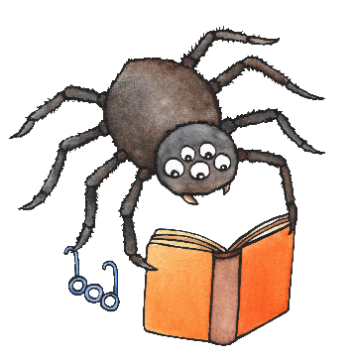
KIRJAT VERKKOON! Kesälukukampanja 2018
Kirjoita lappuun (lappuja saat kirjastosta) lukemiesi kolmen kirjan tiedot ja palauta se kirjastoosi. Lappua vastaan saat kirjaston tiskiltä pikkukirjan, joka laitetaan verkkoon. Eniten kirjoja ajalla 1.6. – 31.8.2018 kerännyt lukija palkitaan. Myös kaikkien muiden lukijoiden kesken arvotaan palkintoja.
Oma nimi: ______________________________________________________ Ikä: _________________
Puh./ sähköposti: ______________________________________________________________________
1. Kirjan nimi:_________________________________________________________________________
Kirjailijan nimi: ______________________________________________________________________
2. Kirjan nimi:_________________________________________________________________________
Kirjailijan nimi: ______________________________________________________________________
3. Kirjan nimi:_________________________________________________________________________
Kirjailijan nimi: ______________________________________________________________________
KIRJAT VERKKOON! Kesälukukampanja 2018
Kirjoita lappuun (lappuja saat kirjastosta) lukemiesi kolmen kirjan tiedot ja palauta se kirjastoosi. Lappua vastaan saat kirjaston tiskiltä pikkukirjan, joka laitetaan verkkoon. Eniten kirjoja ajalla 1.6. – 31.8.2018 kerännyt lukija palkitaan. Myös kaikkien muiden lukijoiden kesken arvotaan palkintoja.
Oma nimi: ______________________________________________________ Ikä: _________________
Puh./ sähköposti: ______________________________________________________________________
1. Kirjan nimi:_________________________________________________________________________
Kirjailijan nimi: ______________________________________________________________________
2. Kirjan nimi:_________________________________________________________________________
Kirjailijan nimi: ______________________________________________________________________
3. Kirjan nimi:_________________________________________________________________________
Kirjailijan nimi: ______________________________________________________________________

